1492 (Ténors)
Mm Mm
IN NOMINE NOSTRI DOMINI, IN NOMINE DOMINI, LAUDA TE EUM POPULI, SOLI DEO GLORIA. BIS
Ah
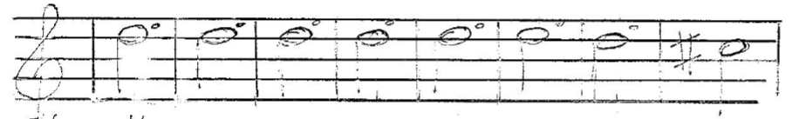
IN NOMINE NOSTRI DOMINI, IN NOMINE DOMINI, LAUDA TE EUM POPULI, SOLI DEO GLORIA, SOLI DEO GLORIA, SOLI DEO GLORIA.
MISERERE MISERERE NOBIS DEUS
MONSTRA MISERICORDIAM TU-UAM
MISERERE MISERERE MISERERE MISERERE NOBIS DEUS MONSTRA MISERICORorDIaAM TU-UAM
MONSTRA MISERICORDIAM TUAM
TU-UAM TU-UAM TUAM
MISERERE MISERERE NOBIS DEUS
MONSTRA MISERICOoRDIA-AM TU-UAM
MISERERE MISERERE NOBIS DEUS
MISERERE NOBIS DEUS
MONSTRA NOBIS MISERICORDIAAAM
1492 (Ténors)  Mm Mm  IN NOMINE NOSTRI DOMINI, IN NOMINE DOMINI, LAUDATE EUM POPULI, SOLI DEO GLORIA.  IN NOMINE NOSTRI DOMINI, IN NOMINE DOMINI, LAUDATE EUM POPULI, SOLI DEO GLORIA.  Ah  IN NOMINE NOSTRI DOMINI, IN NOMINE DOMINI, LAUDATE EUM POPULI, SOLI DEO GLORIA, SOLI DEO GLORIA, SOLI DEO GLORIA. | MISERERE MISERERE NOBIS DEUS  MONSTRA MISERICORDIAM TUUAM  MISERERE MISERERE MISERERE MISERERE NOBIS DEUS MONSTRA MISERICORorDIaAM TUAM  MONSTRA MISERICORDIAM TUAM  TU-UAM TU-UAM TUAM  MISERERE MISERERE NOBIS DEUS  MONSTRA MISERICOoRDIA-AM  TU-UAM  MISERERE MISERERE NOBIS DEUS  MISERERE NOBIS DEUS  ET MONSTRA NOBIS MISERICORDIAM TUAAAM.

